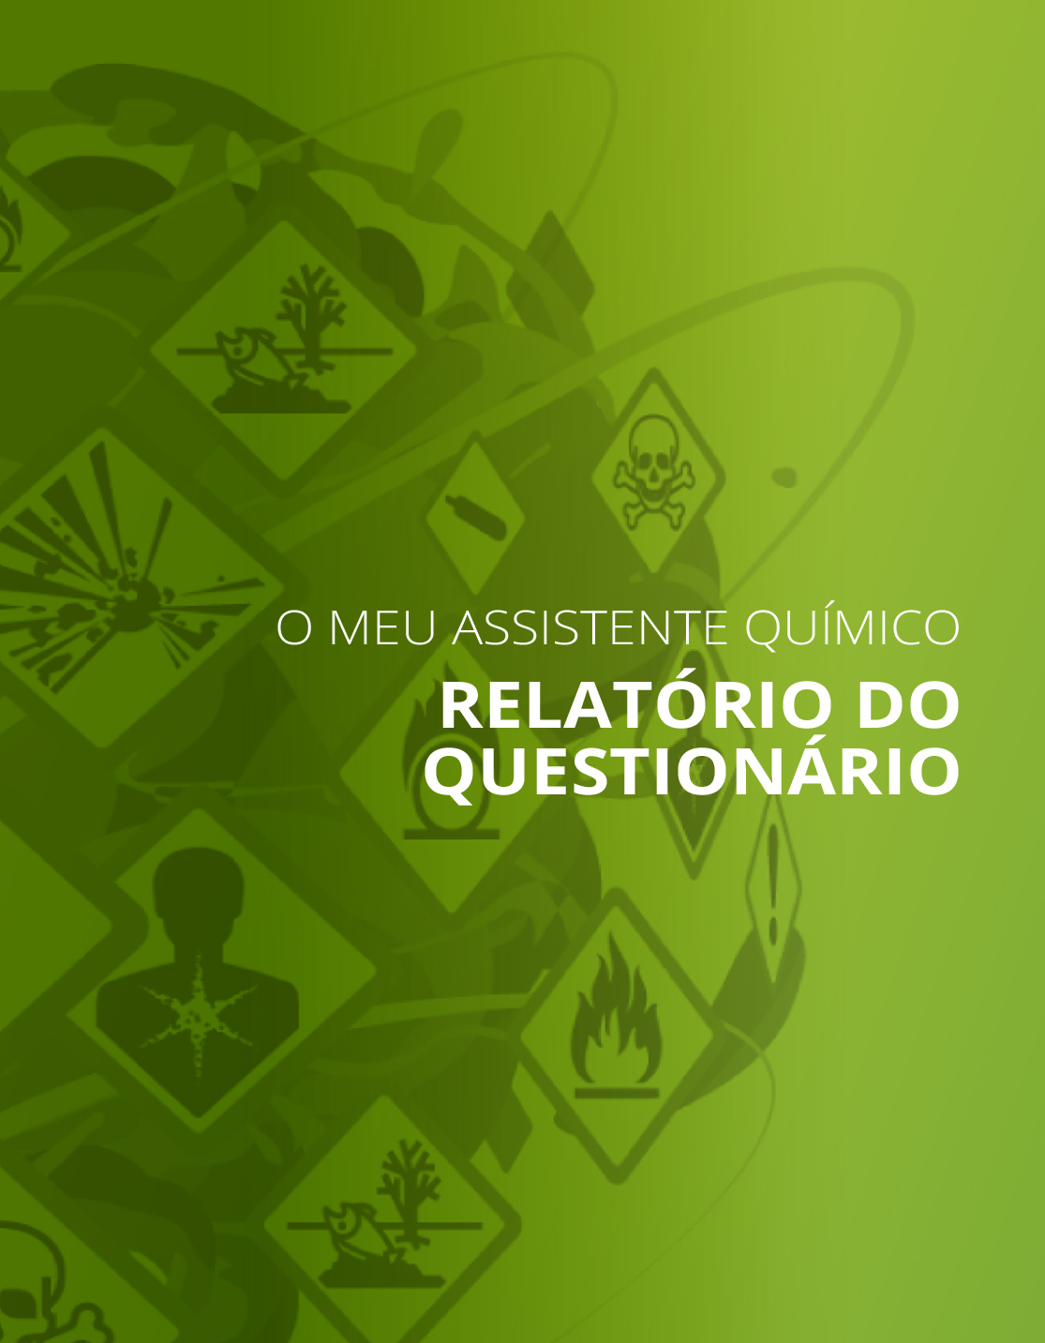
Lista de verificação
Parte I: Manuseamento, utilização e exposição de substâncias perigosas
Pictogramas de perigo
A sua resposta:
Sim
O(s) símbolo(s) de perigo – pergunta para verificação
A sua resposta: | N/A

Produtos com risco de incêndio ou explosão
A sua resposta:
Sim
Boas práticas para determinados produtos químicos e substâncias perigosas
A sua resposta:
Cytostatics or any other medical product that may cause adverse effects
Aplica boas práticas de trabalho para reduzir os riscos quando trabalha com citostáticos ou qualquer outro medicamento que possa causar efeitos adversos?
Sim | Não

A sua resposta:
Curing adhesives, paints or other material containing isocyanates/polyurethane, epoxy, acrylates or cyanoacrylate
Aplica boas práticas de trabalho para reduzir os riscos quando trabalha com isocianatos/poliuretano, epoxídicos, acrilatos ou cianoacrilatos?
Sim | Não

No seu local de trabalho, são geradas substâncias perigosas que contaminam o ar?
A sua resposta:
Não
Chuveiro para banho ocular e chuveiro de emergência
A sua resposta:
Não
Trabalhadores com riscos específicos
A sua resposta: | Sim

Sabe quais são as substâncias químicas com as quais as mulheres grávidas e lactantes não estão autorizadas a trabalhar?
Sim | Não

Trabalhadores com riscos específicos
A sua resposta: | Sim

Sabe quais são as substâncias químicas com as quais os trabalhadores jovens não estão autorizados a trabalhar?
Sim | Não

Trabalhadores com riscos específicos
A sua resposta:
People with insufficient knowledge of the main language used in the company and for the company’s protection and prevention instructions
Fez o que é necessário para proteger quem não têm as capacidades linguísticas necessárias para compreender todas as instruções preventivas escritas e/ou orais?
Sim | Não

A sua resposta:
Disabled workers
Fez o que é necessário para proteger as pessoas com deficiência mental ou física?
Sim | Não

Boas práticas para certas atividades e empresas
A sua resposta:
Hairdressing
Aplica boas práticas de trabalho em cabeleireiros?
Sim | Não

A sua resposta:
Electroplating
Aplica boas práticas de trabalho na galvanoplastia?
Sim | Não

Mistura
A sua resposta:
Mix or manufacture chemical products or substances and store them for later use by the company
Tomou as precauções de segurança necessárias para minimizar o risco relacionado com a mistura e armazenamento de produtos químicos que são utilizados na sua própria empresa?
Sim | Não

A sua resposta:
Repackage chemical products or substances in new packaging, for example transfer a liquid chemical product from a large barrel to smaller containers
Tomou as precauções de segurança necessárias para minimizar o risco relacionado com a reembalagem ou distribuição de produtos ou substâncias químicos (por exemplo, transferência de um produto químico líquido de recipientes maiores para recipientes mais pequenos)
Sim | Não

Substâncias químicas específicas – amianto
A sua resposta: | N/A

Parte II: Práticas e rotinas
Identificar e eliminar produtos químicos desnecessários
A sua resposta:
Sim
Fichas de dados de segurança e informações sobre os riscos
A sua resposta:
Sim
Estão disponíveis fichas de dados de segurança e rotulos com um ou mais pictogramas de perigo (preto e branco num quadro vermelho) para todos os produtos químicos utilizados ou armazenados - Test Mirari
Sim | Não

Informações corretas na ficha de dados de segurança
A sua resposta:
Yes, I want to check
Verificámos que as fichas de dados de segurança e a rotulagem das embalagens fornecem informações corretas? .
Sim | Não

Conhecimento e consciência dos riscos e de como trabalhar em segurança
A sua resposta:
Yes, everyone knows about the risks and the safety procedures

Conhecimento e consciência dos riscos e de como trabalhar em segurança – os conhecimentos e as rotinas são suficientemente bons?
A sua resposta:
Sim
Registo de produtos químicos
A sua resposta:
Sim
Dispõe de um registo (lista) dos produtos químicos e das substâncias químicas de fácil utilização para si?
Sim | Não

Avaliação dos riscos
A sua resposta:
Sim
Avaliação dos riscos – é suficientemente boa?
A sua resposta:
Sim

Compras
A sua resposta:
Sim
Rotinas de compra!
A sua resposta: | N/A

Armazenamento
A sua resposta:
Sim
Utilizações não identificadas
A sua resposta:
Yes, I checked this
Verificou se utiliza produtos químicos apenas para as utilizações mencionadas nas fichas de dados de segurança?
Sim | Não

Parte III: Medidas de controlo para reduzir os riscos
Troca/substituição de produtos químicos perigosos
A sua resposta:
Sim
Troca/substituição – resultado
A sua resposta:
Sim
Medidas técnicas para reduzir a emissão de substâncias perigosas para o ar em locais de trabalho
A sua resposta:
Sim
Medidas técnicas para reduzir a emissão de substâncias perigosas para o local de trabalho de colegas
A sua resposta:
Sim

Equipamento de proteção individual
A sua resposta:
Sim
Personal Protective Equipment
A sua resposta:
Yes, I want to check the use of protective gloves
Verificou se utiliza o tipo adequado de luvas de proteção e se as utiliza de forma correta?
Sim | Não

A sua resposta:
Yes, I want to check the use of respiratory protection
Verificou se utiliza o tipo adequado de proteção respiratória e se o usa de forma correta?
Sim | Não

Sinais e rótulos – sempre disponíveis
A sua resposta:
Sim
Medida de segurança: repuxo para lavagem de olhos de emergência e/ou chuveiro de emergência
A sua resposta:
Sim

Medida de segurança: repuxo para lavagem de olhos de emergência e/ou chuveiro de emergência — controlo de qualidade
A sua resposta:
Sim
Acidentes e lesões profissionais que envolvem produtos químicos ou contaminantes do ar gerados.
A sua resposta:
Sim
Notificação de acidentes e lesões profissionais que envolvem produtos químicos ou que provocam contaminação do ar
A sua resposta:
Sim
Acompanhamento de acidentes e lesões profissionais que envolvem produtos químicos ou que contaminantes do ar gerados
A sua resposta:
Sim

